本期内容：
- 再论Spark集群部署
- Job提交解密
- Job的生成和解密
- Task的运行
- 再论Shuffle
一:再论Spark集群部署 从Spark Running的角度来讲由五大核心对象：Master，Worker，Excutor,Driver,CoarseGrainedExecutorBackend
补充:Excutor是被CoarseGrainedExecutorBackend封装的
- Spark在做分布式集群系统设计的时候：最大化功能独立，模块化封装独立的对象，强内聚，松耦合
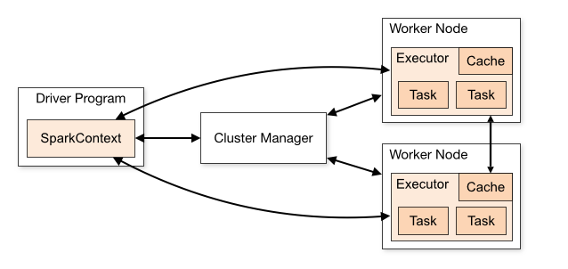
- 当Driver中的SparkContext初始化的时候会提交程序给ClusterManager也就是Master,ClusterManager会根据集群的资源状况决定是否接受这个程序的提交，如果接受程序的提交，Master如果接受该程序在Spark中运行的话，就会为当前的程序分配APPID,同时会分配具体的计算资源，需要特别注意的是，Master是根据当前提交程序的配置信息来给集群中的Worker发指令来分配具体的计算资源，默认情况下会在Worker下分配一个Excutor他的标准是最大化的使用程序的内存和CPU但是，Master发出指令后并不关心具体的资源是否已经分配，具体说Master是发指令后记录了分配的资源，以后客户端再次提交其它的程序的话就不能使用该资源了，其弊端是可能会导致其他要提交的程序无法分配到本应该可分配到的计算资源

最终的优势在Spark分布式系统功能弱耦合的基础上最快的运行系统（否则如果Master要等资源最终分配成功后才通知Driver的话，就会造成Driver阻塞，不能够最大化并行计算资源的使用率)
需要补充说明的是:Spark在默认情况下,程序都是排队的，由于集群中一般都只有一个Application在运行，所有Master分配资源策略的弊端就没有那么明显了

- Job提交过程源码解密
- 一个非常重要的技巧通过在Spark-shell中运行一个Job来了解Job提交的过程，然后再用源码验证这个过程
- 在Spark中所有的Action都会触发至少一个job，是通过saveAsTextFile
- SparkContext在实例化的时候会构造SparkDeploySchedulerBackend,DAGScheduler,TaskSchedulerIMpl,MapOutputTrackerMaster等对象，其中SparkDeploySchedulerBackend负责集群计算资源的管理和调度，DAGScheduler负责高层的调度(例如Job中Stage的划分，数据本地性等内容），TaskSchedulerImpl负责具体Stage内部的底层调度（例如具体每个Task调度，Task的容错等），MapOutputTrackerMaster负责shuffle中数据输出和读取的管理
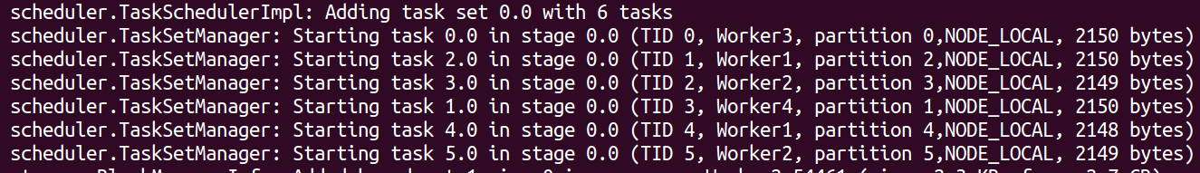
- Task的运行解密:
- Task是运行在Excutor中的，而Executor又是位于CoarseGrainedExecutorBackend中的，且CoarseGrainedExecutoreBackend是和Excutor是一一对应的
- 当CoarseGrainedExcutorBackend接收到TaskSetManager发过来的LaunchTask消息后
case LaunchTask(data) =>
if (executor == null) {
logError("Received LaunchTask command but executor was null")
System.exit(1)
} else {
val taskDesc = ser.deserialize[TaskDescription](data.value)
logInfo("Got assigned task " + taskDesc.taskId)
executor.launchTask(this, taskId = taskDesc.taskId, attemptNumber = taskDesc.attemptNumber,
taskDesc.name, taskDesc.serializedTask)
}
补充说明：LaunchTask是case class
每个消息的不一样所以要用case class，而case object是唯一的是不行的

// Driver to executors
case class LaunchTask(data: SerializableBuffer) extends CoarseGrainedClusterMessage

